Департамент спорта г. Москвы
Федерация спортивного ориентирования г. Москвы
Городские традиционные соревнования по споривному ориентированию
“Открытие зимнего сезона”
лыжная гонка-маркированная трасса, код дисциплины 0830203811Я
Информационный бюллетень №3.
СОРЕВНОВАНИЯ ПРОХОДЯТ БЕГОМ!
На финише горячий чай и вкусные пирожки всем участникам!

1. Дата, место и программа соревнований.
Соревнования проводятся в воскресенье, 22 декабря в лесном массиве “Ромашково”. Размещение в отапливаемой палатке.

Схема центра соревнований.

10:00 – открытие центра соревнований, начало регистрации
11:00 – начало интервального старта
15:00 – закрытие центра соревнований
2. Организаторы.
Главный судья - Прозоров Андрей (+79261116410, andrey@openband.ru).
Главный секретарь - Щекалёв Алексей.
Начальник дистанций - Прозоров Андрей.
3. Группы участников (определяются по 2020 году).
МЖ 12 - 2008-2009 г.р.
МЖ 14 - 2006-2007 г.р.
МЖ 17 - 2003-2005 г.р.
МЖ 20 - 2000-2002 г.р.
МЖ 21 - 1999 и старше.
МЖ 40 - 39 лет и старше
МЖ 50 – 49 лет и старше
МЖ 60 – 59 лет и старше
МЖ 70 – 69 лет и старше

3.1 Дополнительные группы участников (не относится к формату соревнований).

“Беляк” - для тех, кто никогда не променяет бег на лыжи, заданное направление, длинная дистанция, простое ориентирование. Старт после всех.

NEW! 4. Параметры дистанций и размер штрафа.

Группа | Дистанция, км. | Количесво КП | Штраф | Разметка
МЖ 12 | 2,6 + НИТКА В КАРТЕ | 5 | 3 мин | оранжевая
МЖ 14 | 4,7 | 7 | 2 мин | белая-зелёная-белая
МЖ 17 | 6,3 | 11 | 2 мин | белая-розовая-белая
МЖ 20
МЖ 21 | 8,4 | 13 | 2 мин | белая
МЖ 40
МЖ 50 | 6,3 | 11 | 2 мин | белая-розовая-белая
МЖ 60
МЖ 70 | 4,7 | 7 | 2 мин | белая-зелёная-белая
Беляк | 8,0 | 14

Допускается погрешность прокола в 2 мм. В случае несовпадения прокола и точки КП более чем на 2 мм, участнику начисляется штраф согласно таблице. Дополнительно штраф начисляется за каждый лишний и каждый недостающий прокол на карте. Проколы вне изображения местности (на полях карты) не учитываются. Максимальная сумма штрафа – количество КП, умноженное на размер штрафа для группы участника.

NEW! 5. Схема дистанций.

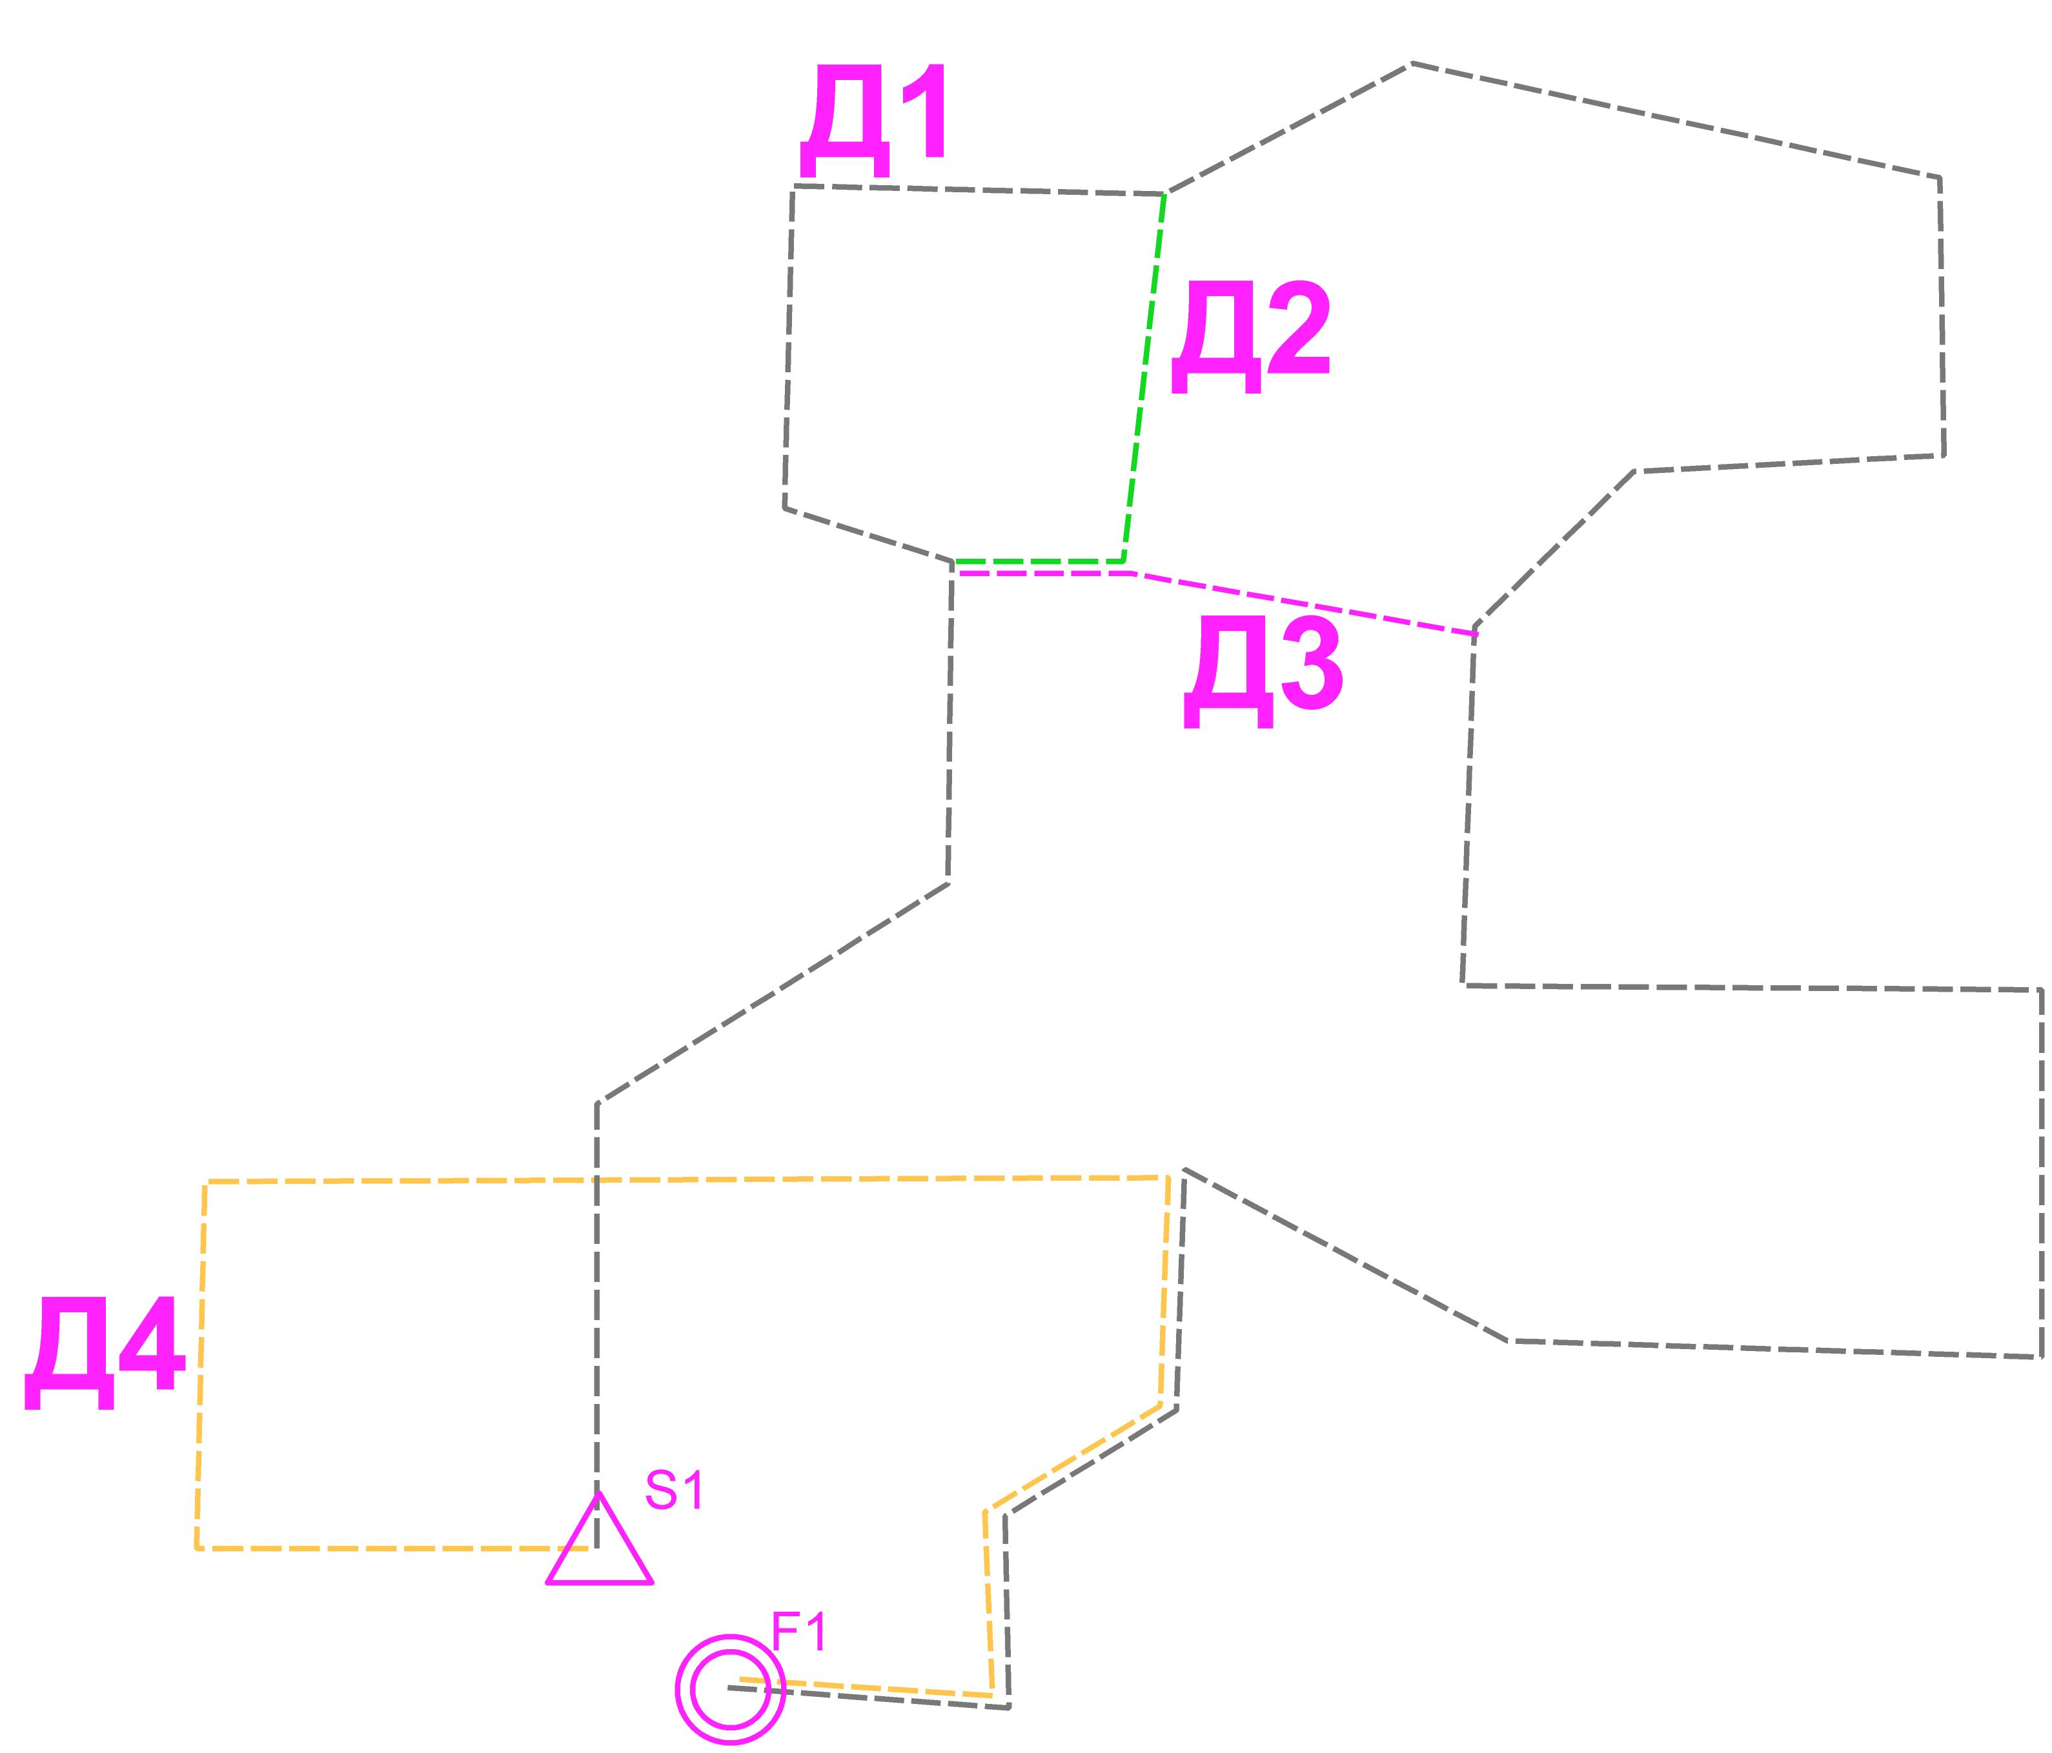
6. Заявка на соревнования.
Подаётся on-line заявка с одновременной оплатой через систему orgeo.ru до 19 декабря (четверг) включительно. Предусмотрена заявка на месте, но дороже.
7. Стартовый взнос.
В соответствии с решением президиума ФСОМ, стартовый взнос составляет (предварительная оплата / оплата или заявка на месте):

20 лет и младше - 250/350 рублей
21-54 лет - 500/600 рублей
55 и старше - 300/400 рублей
NEW! 8. Система отметки.
На соревнованиях применяется система электронного хронометража SportIdent, аренда чипа - 100 рублей. Будут использованы станции поддерживающие как контактную, так и бесконтактную отметку.

На дистанции «Беляк» используется система электронного хронометража SFR, чипы участникам будут выданы на старте бесплатно, стоимость аренды чипы SI возвращена.

9. Формат соревнований.

Соревнования проходят в дисциплине “маркировка” по варианту “Б” по летней карте.

На старте участник получает летнюю карту на которой обозначена только точка начала ориентирования (треугольник). Далее участник движется по маркировке своего цвета и встречает контрольные пункты. Участник должен произвести отметку чипом в станции на каждом КП. Помимо этого, участник должен отметить расположение каждого КП в карте с помощью булавки или другого прокалывающего устройства. Все отметки в карте должны быть произведены до “рубежа отметки”, расположенного незадолго до финиша. За ошибку в определении расположения КП или отсутствия прокола - штраф (размер штрафа указан выше). За отсутствие отметки в чипе - дисквалификация.

В карте дистанции МЖ 12 будет показана нитка движения.

Дистанция “Беляк” - классическое заданное направление.
NEW! 10. Местность и карта.
Район соревнований - среднепересеченная местность лесной зона “Ромашково”. Масштаб карты у всех групп, кроме МЖ 12 - 1:10000. Масштаб карту у МЖ 12- 1:5000. Сечение рельефа - 2,5 м. Карта - летняя.
NEW! 11. Награждение.
1-3 места во всех группах награждаются дипломами и медалями. Призы можно будет получить на Новогодних Стартах!
12. Информация.
Информационные ресурсы соревнований: fso.msk.ru | moscompass.ru/news/

До встречи на традиционном старте
“Открытие Зимнего Сезона” 2019!

